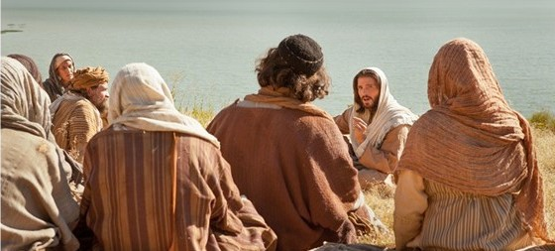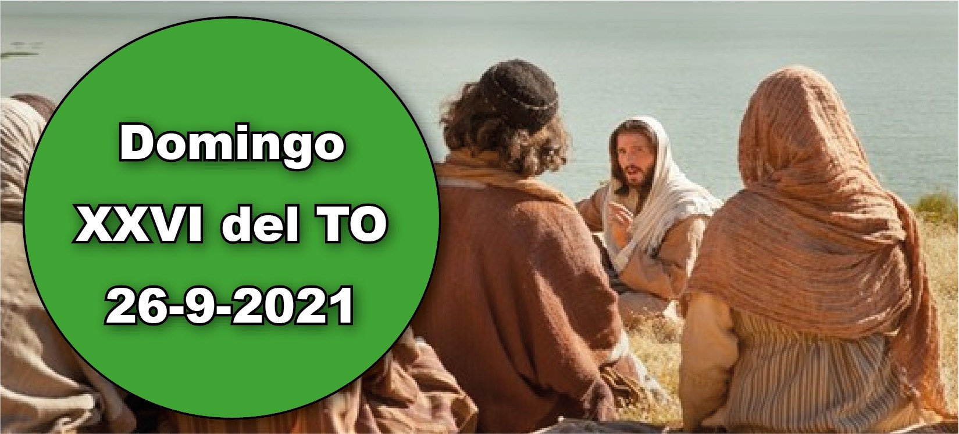
- Núm 11, 25-29. ¿Estás tú celoso por mí? ¡Ojalá todo el pueblo profetizara!

Sal 18. R. Los mandatos del Señor son rectos y alegran el corazón.
- Sant 5, 1-6. Vuestra riqueza está podrida.

Mc 9, 38-43.45.47-48. El que no está contra nosotros está a favor nuestro. Si tu mano te induce a pecar, córtatela.

La 1 lect. y el Ev. de hoy nos advierten sobre la cerrazón espiri- tual en la que caemos a veces no queriendo reconocer la acción de Dios en los hermanos de otras confesiones, incluso de otros grupos católicos distintos de los nuestros: «El que no está contra nosotros está a favor nuestro». También el Ev. nos llama a evitar no solo el pecado, sino cuanto puede conducirnos a él: «Si tu mano te induce a pecar, córtatela». Por otra parte, el apóstol Santiago, en la 2 lect., nos da un ejemplo de cómo los cristianos no podemos callar ante la corrupción, la injusticia o la explotación de los trabajadores: «El jornal de los obreros que segaron vuestros campos, el que vosotros habéis retenido, está gritando».

Hoy no se permiten las misas de difuntos, excepto la exequial.

MANTENED LA FE EN JESÚS

+ Lectura del santo Evangelio según San Marcos.

Mc 9.38-43, 45, 47-48

En aquel tiempo, Juan dijo a Jesús: «Maestro, hemos visto a uno que echaba demonios en tu nombre, y se lo hemos querido impedir, porque no viene con nosotros».
Jesús respondió: «No se lo impidáis, porque quien hace un milagro en mi nombre no puede luego hablar mal de mí. El que no está contra nosotros está a favor nuestro».
Y el que os dé a beber un vaso de agua porque sois de Cristo, en verdad os digo que no se quedará sin recompensa. El que escandalice a uno de estos pequeñuelos que creen, más le valdría que le encajasen en el cuello una pie- dra de molino y lo echasen al mar. Si tu mano te induce a pecar, córtatela: más te vale entrar manco en la vida, que ir con las dos manos a la “gehenna”, al fuego que no se apaga.
Y, si tu pie te induce a pecar, córtatelo: más te vale entrar cojo en la vida, que ser echado con los dos pies a la “gehenna”.
Y, si tu ojo te induce a pecar, sácatelo: más te vale entrar tuerto en el reino de Dios, que ser echado con los dos ojos a la “gehenna”, donde el gusano no muere y el fuego no se apaga».
Palabra del Señor.
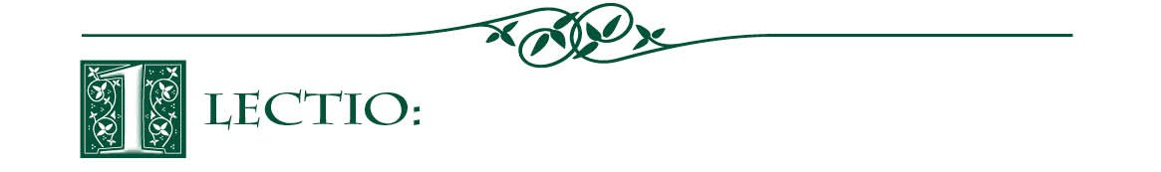R. Gloria a ti, Señor Jesús.

Jesús vuelve a sorprender a sus discípulos. Al parecer, alguien estaba expulsando demonios en nombre de Jesús. Los discípulos le dicen que deje de hacerlo porque no pertenece a su grupo.
Jesús los sorprende al decirles que no se lo impidan. La razón que da Jesús es muy práctica. Si alguien está realizando milagros en su nombre, difícilmente se volverá después contra él y criticará el ministerio de Jesús. La verdad es que no se nos proporcionan muchos detalles, por lo que no sabemos por qué dicha persona no estaba relacionada de manera más estrecha a los discípulos de Jesús. No obstante, Jesús deja claro que quien da muestras de bondad con cualquiera de sus discípulos porque le sigue, no quedará sin recompensa.
A continuación, Jesús dirige su atención a la gravedad del pecado. Hace una

seria advertencia a quienes hacen que los jóvenes pierdan la fe en Jesús (42).
Jesús resume su enseñanza diciendo que no hay que permitir que nada ni nadie nos haga perder la fe en él. Pone todo el énfasis en la importancia que esto tiene repitiéndolo nada menos que tres veces. Es un asunto de vida o muerte, de cielo o infierno. Debemos mantener nuestras vidas fijas por completo en Jesús y en el Reino de Dios.

¿Qué razones crees que pudieron tener los discípulos para prohibirle al hombre que expulsara demonios en nombre de Jesús?
¿Qué nos enseña este pasaje sobre la manera en que debemos enfrentarnos a la tentación y al pecado? ¿Nos lo tomamos tan en serio como Dios?
¿Qué podemos aprender sobre nuestra responsabilidad respecto a los demás, en especial los niños, y a su fe en Jesús?

A medida que leemos la Sagrada Escritura y reflexionamos sobre ella, nos transforma. El Espíritu Santo nos auxilia en ese cambio. Los versos del Salmo 19 nos ayudan a centrarnos en obedecer a Dios y a conservarnos libres de pecado. Mientras meditas sobre este salmo, dale tiempo al Espíritu Santo para que te descubra zonas que necesitas cambiar. Si confesamos nuestros pecados, Dios nos promete que ‘nos perdonará nuestros pecados y nos limpiará de toda maldad’ (1Jn 1.9).

En Números 11.25-29 Josué reaccionó de manera semejante a la de los discípulos cuando alguien hizo algo que él no consideraba correcto. Moisés, lo mismo que Jesús, sostuvo la opinión opuesta. A Dios le interesa más la actitud del corazón.
Santiago 5.1-6 es una advertencia al pueblo que pone su confianza en su riqueza terrenal y explota a los demás. Dios los juzgará. Las acciones egoístas y carentes de amor de los cristianos pueden hacer que otros pierdan la fe en Jesús y en la Iglesia. Jesús debe quedar reflejado en nuestra actitud personal: las palabras y acciones irreflexivas pueden causar un impacto significativo en los demás.

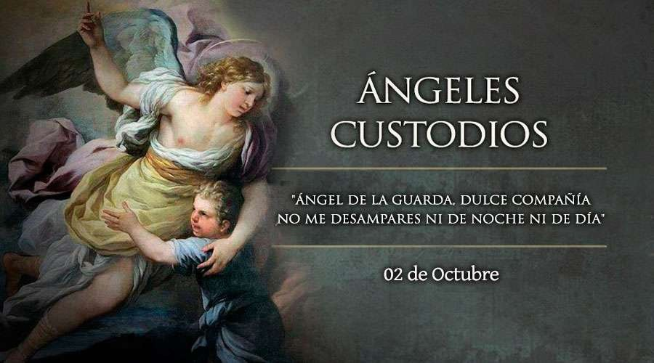

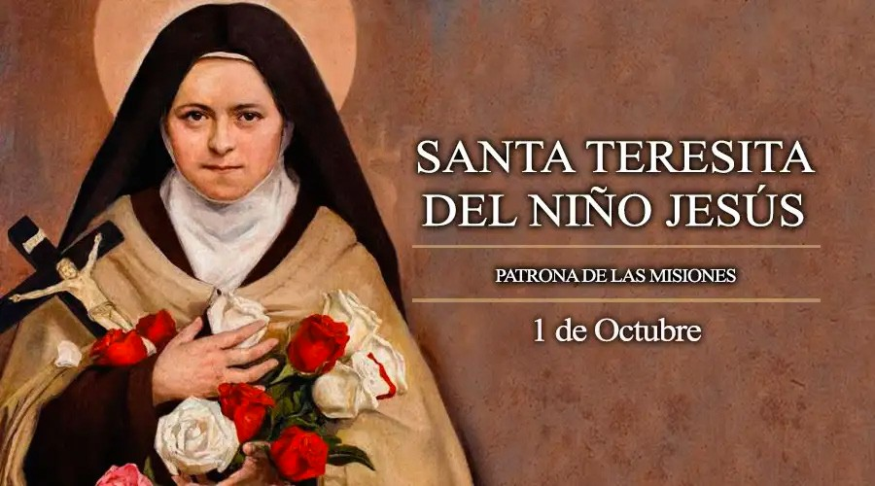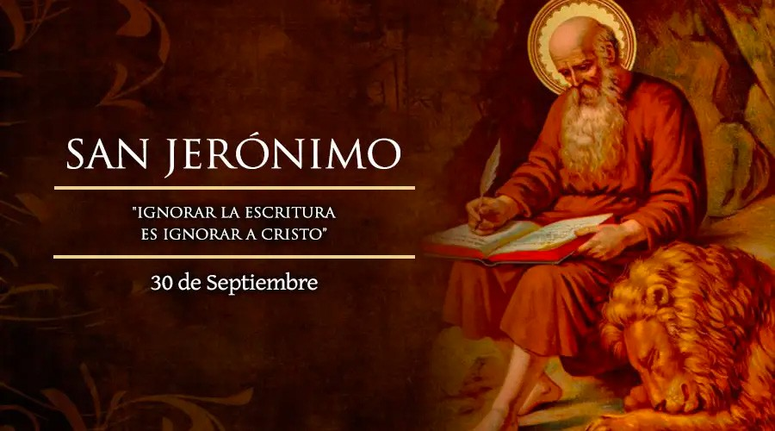

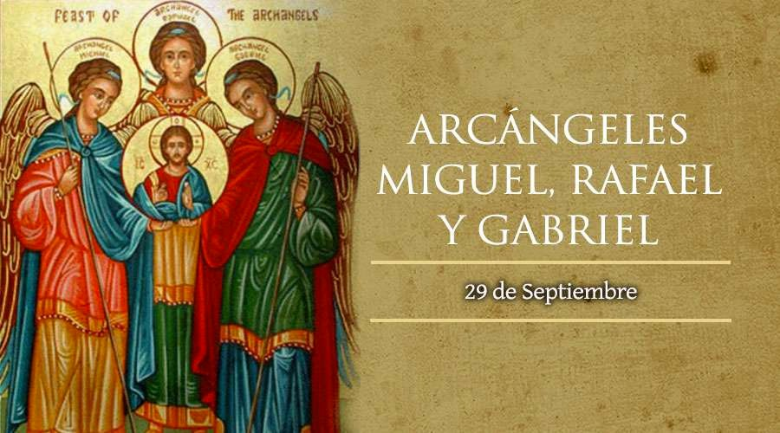

AGENDA
Lunes 27 | Martes 28 | Miércoles 29 | Jueves 30
San Vicente de Paul | Martes de la semana XXVI del TO | Fiesta de los Santos Arcángeles Miguel, Gabriel y Rafael | San Jerónimo
Viernes 1 | Sábado 2 | Domingo 3
Santa Teresa del Niño Jesús | Santos Ángeles Cus- todios | Domingo XXVII del TO | 